Utilità
il menù Utilità si presenta nel seguente modo:
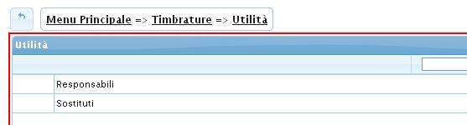
il menù Utilità si divide nelle seguenti voci:
- Responsabili
- Sostituti visualizzazioni.

